# **HR软件如何帮助企业完成数据分析**

随着智能化时代的到来，利用智能算法、大数据分析等科技手段来替代人力计算、经验规律，已成为未来发展的必然趋势。作为全世界公认烦、杂、乱的HR行业也拥有了相应的HR软件，该软件在帮助企业完成传统人力资源管理工作的同时，还能帮助企业实现大数据分析，进一步指导企业快速、高效发展。



首先，现阶段的HR软件都是基于一体化平台的，可以实现数据实时共享，能够轻而易举完成繁琐的数据对接、核算等工作，同时利用其电子“记忆”优势可以累积大量数据资源。通过分析对比可以实现数据走向可视化追踪，自动生成同比、环比的数据评估，为企业决策提供全面准确的数据参考。



其次，HR软件内置各类数据分析算法，可以智能化地将数据生成各类可视化报表，便于公司主管通过报表研究内在关联，进一步指导工作高效完成。

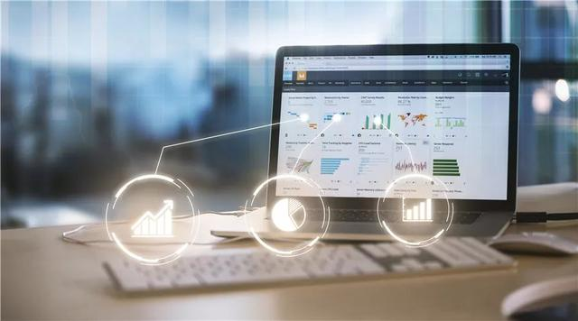

最后，HR软件可以实现工作流程全程记录，便于公司反复审核、查缺补漏、定人、定岗、定责。并且可以实现工作数据实时汇总，通过工作成果反推出部门、员工的工作情况和工作效率，让企业管理变得更加正规、透明、有依据。

进入信息化时代，传统的数据分析方式已不能满足当下企业的发展要求，HR软件在数据分析方面的优势能为企业带来更好管理效益。同鑫HR软件不仅能为企业解决管理的事务性问题，还能通过智能数据分析为企业解决战略性问题，若想进一步了解体验欢迎联系同鑫科技！